Bir Regresyon Probleminde Ağ Meta Parametrelerinin Ağ Performansına Etkisinin İncelenmesi
Hazırlayan: Ravza Acar (363425005)
Marmara Üniversitesi Teknik Bilimler MYO, Elektronik-Otomasyon Bölümü Yapay Zeka Operatörlüğü Programı
Tarih: 01/11/2026

Temel Ağ ve Problem Parametreleri
• Ağ yapısı: 1 giriş, 2 nöronlu 1 gizli katman, 1 lineer çıkış
• Giriş aralığı: -2 <= p <= 2
• Hedef fonksiyon: t = 1 + sin(pi * p / 4)
• Eğitim: 300 epoch, Keras
• Sabit çekirdek (seed): 5 (okul numarası son iki hane)
• Değerlendirme Kriterleri: MSE, R2, Süre (sn)
• Üretilecek Grafikler: Epoch/MSE Error (log) grafiği, Epoch/Hedef-Çıkış grafiği, R2 grafiği

Tablo 1. Aktivasyon fonksiyonlarının değişimi
(Öğrenme Oranı: 0.1, Ayar Yöntemi: SGD, Olasılık dağılımı: normal, Gizli katman sayısı: 1, Gizli katmandaki nöron sayısı: 2)
Aktivasyon | MSE | R2 | Süre (sn)
Lineer | 0.00753 | 0.98498 | 22.35
Sigmoid | 0.00010 | 0.99980 | 23.87
Hiperbolik Tanjant | 0.00010 | 0.99980 | 22.37
ReLU | 0.00509 | 0.98983 | 21.35
LeakyReLU | 0.00127 | 0.99747 | 22.65
ELU | 0.00239 | 0.99523 | 22.86
SiLU | 0.00244 | 0.99514 | 23.56
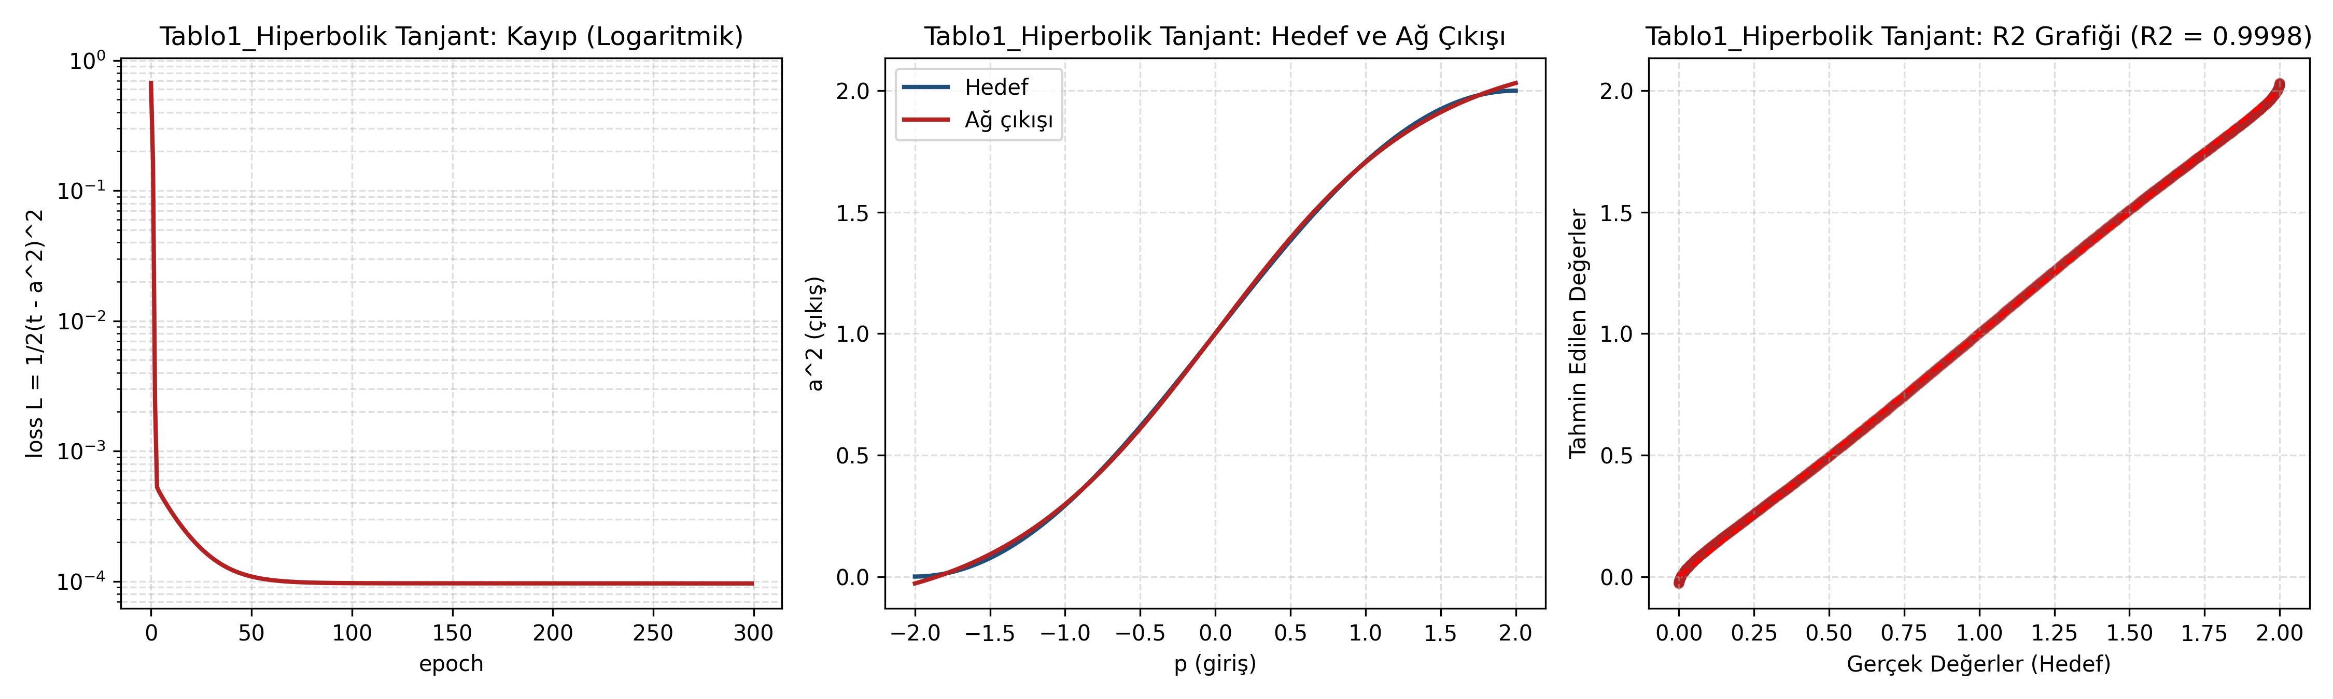
Aktivasyon fonksiyonlarının değişimine ait yorumlar:
Sigmoid ve Hiperbolik Tanjant en düşük hatayı (MSE: 0.00010) ve en yüksek R² değerini (0.99980) verdi. Lineer aktivasyon sinüs gibi eğri bir yapıyı öğrenemediği için en yüksek hatayı (MSE: 0.00753) verdi. Süreler birbirine yakın çıktı, 21 ile 24 saniye arasında kaldı.

Tablo 2. Öğrenme Oranının Etkisi
(Aktivasyon: Hiperbolik Tanjant, Ayar Yöntemi: SGD, Olasılık dağılımı: normal, Gizli katman sayısı: 1, Gizli katmandaki nöron sayısı: 2)
Öğrenme Oranı | MSE | R2 | Süre (sn)
0.1 | 0.00012 | 0.99976 | 22.93
0.01 | 0.00016 | 0.99968 | 22.84
0.001 | 0.00094 | 0.99812 | 22.80
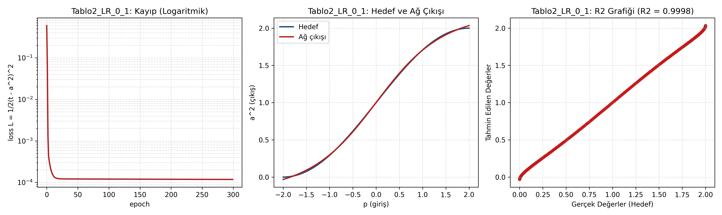
Öğrenme oranına ait yorumlar:
En iyi sonucu 0.1 öğrenme oranı verdi (MSE: 0.00012, R²: 0.99976). Öğrenme oranı 0.001 olunca model daha yavaş öğrendi ve hata arttı (MSE: 0.00094). Öğrenme oranının süreye belirgin bir etkisi olmadı.

Tablo 3. Öğrenme Oranı Ayar Yöntemi (Optimizatör) Etkisi
(Aktivasyon: Hiperbolik Tanjant, Öğrenme Oranı: 0.1, Olasılık dağılımı: normal, Gizli katman sayısı: 1, Gizli katmandaki nöron sayısı: 2)
Ayar Yöntemi | MSE | R2 | Süre (sn)
SGD | 0.00010 | 0.99979 | 22.69
RMSprop | 0.04831 | 0.90357 | 22.52
Adam | 0.00017 | 0.99965 | 23.87
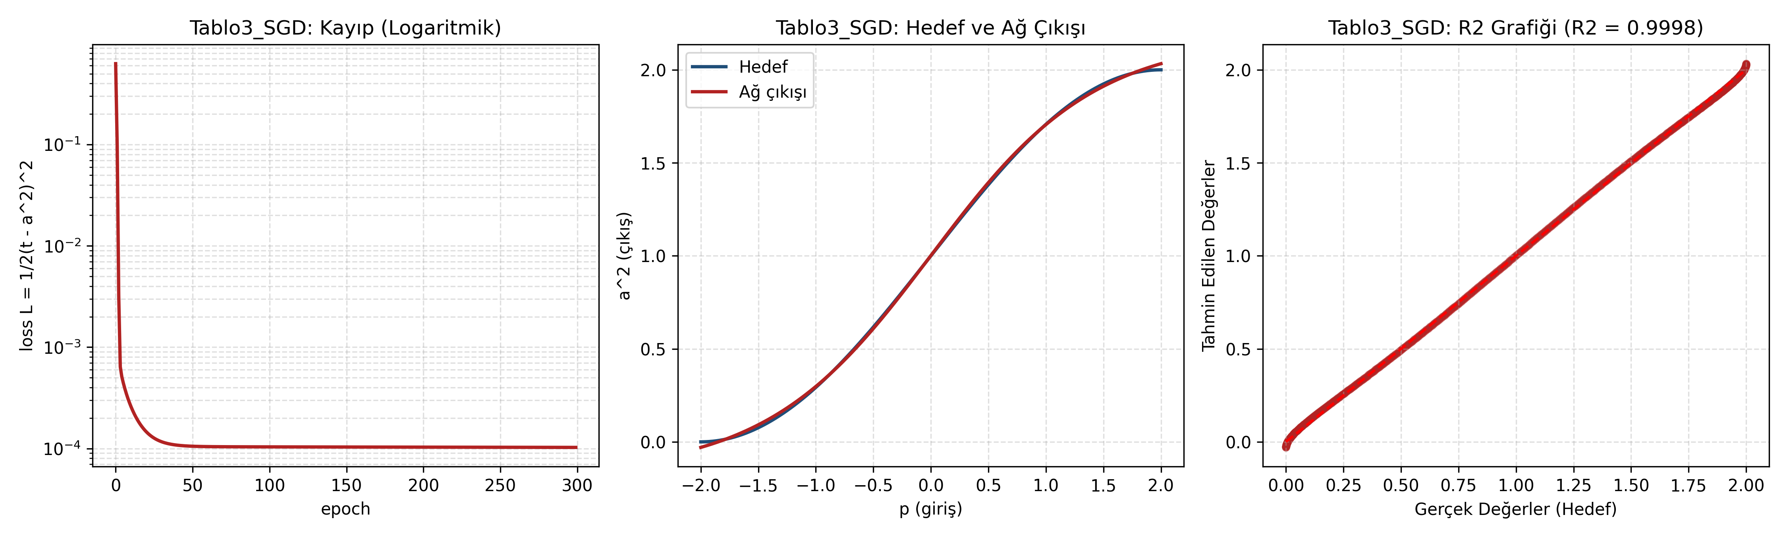
Ayar yöntemine ait yorumlar:
En iyi sonucu SGD verdi (MSE: 0.00010). Adam da buna çok yakın çıktı (MSE: 0.00017). RMSprop bu problemde zorlandı, hatası yüksek (MSE: 0.04831), R² değeri düşük (0.90357) kaldı.

Tablo 4. Başlangıç Değerleri Olasılık Dağılımının Etkisi
(Aktivasyon: Hiperbolik Tanjant, Öğrenme Oranı: 0.1, Ayar Yöntemi: SGD, Gizli katman sayısı: 1, Gizli katmandaki nöron sayısı: 2)
Dağılım | MSE | R2 | Süre (sn)
normal | 0.00010 | 0.99980 | 22.56
uniform | 0.00011 | 0.99978 | 22.31
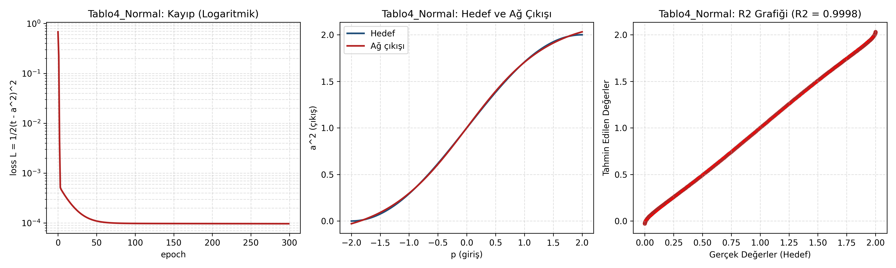
Başlangıç dağılımına ait yorumlar:
Normal ve uniform dağılımın sonuçları neredeyse aynı çıktı. Normal dağılım çok az farkla daha iyi oldu (MSE: 0.00010), uniform dağılım ise biraz daha kısa sürede bitti (22.31 sn).

Tablo 5. Gizli Katman Sayısının Etkisi
(Aktivasyon: Hiperbolik Tanjant, Öğrenme Oranı: 0.1, Ayar Yöntemi: SGD, Olasılık dağılımı: normal, Gizli katmandaki nöron sayısı: 2)
Gizli Katman Sayısı | MSE | R2 | Süre (sn)
1 | 0.00012 | 0.99977 | 22.84
2 | 0.00013 | 0.99974 | 23.48
5 | 0.51013 | -0.01822 | 23.65
10 | 0.51013 | -0.01822 | 24.42
20 | 0.51013 | -0.01823 | 25.88
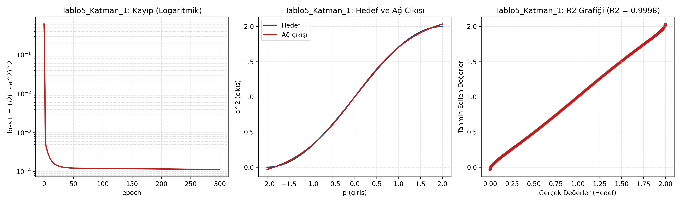
Gizli katman sayısına ait yorumlar:
1 ve 2 gizli katmanlı ağlar en iyi sonucu verdi (R² yaklaşık 0.9997). Katman sayısı 5 ve üzerine çıkınca ağ öğrenemedi (MSE: 0.51013, R²: -0.01822). Bu basit problem için katman sayısını artırmak sonucu kötüleştirdi.

Tablo 6. Gizli Katmandaki Nöron Sayısının Etkisi
(Aktivasyon: Hiperbolik Tanjant, Öğrenme Oranı: 0.1, Ayar Yöntemi: SGD, Olasılık dağılımı: normal, Gizli katman sayısı: 1)
Nöron Sayısı | MSE | R2 | Süre (sn)
2 | 0.00012 | 0.99976 | 23.09
5 | 0.00012 | 0.99977 | 23.69
10 | 0.00017 | 0.99965 | 23.74
20 | 0.00016 | 0.99967 | 22.67
50 | 0.00020 | 0.99960 | 22.56
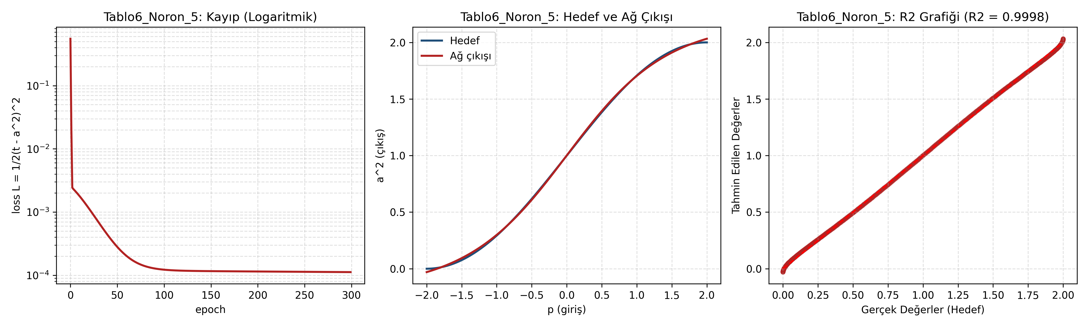
Nöron sayısına ait yorumlar:
2 ve 5 nöronlu yapılar en düşük hatayı verdi (MSE: 0.00012). 5 nöron R² değerinde çok az daha iyi çıktı (0.99977). Nöron sayısını 50'ye çıkarmak sonucu iyileştirmedi. Bu problem için az sayıda nöron yeterli oldu.

Genel Değerlendirme ve Sonuç
Başlangıç ağırlık dağılımı performansı belirgin şekilde değiştirmedi. Katman sayısını 5 ve üzerine çıkarmak ise ağın öğrenmesini engelledi. Sonuç olarak basit bir regresyon problemi için ağ yapısını karmaşıklaştırmak daha iyi sonuç vermedi.

